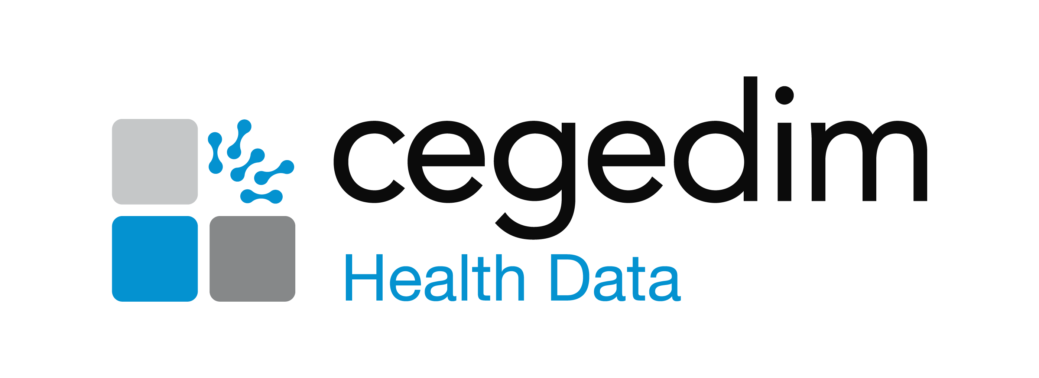
Comunicato Stampa

Cegedim Health Data arricchisce il suo database europeo THIN®
con i real world data relativi alla Germania
THIN® (The Health Improvement Network), uno dei più grandi real-world database europei, ora include anche le cartelle cliniche elettroniche tedesche anonimizzate

[Copenaghen, ISPOR Europe, 13 Novembre 2023] – Cegedim Health Data, società leader nei real-world data (RWD) clinici anonimizzati e nella real world evidence (RWE), oggi annuncia l’arricchimento del più grande database europeo THIN® con i RWD relativi alla Germania. Oltre ai dati provenienti da Regno Unito, Francia, Italia, Spagna, Belgio e Romania, la banca dati include ora anche le cartelle cliniche elettroniche (EHR) tedesche ed è a completa disposizione di tutti gli stakeholder del settore sanitario, compresi i ricercatori accademici e le autorità sanitarie. Con oltre 10 milioni di EHR attivi nell'anno, THIN® si è già affermata come una delle più importanti fonti di dati clinici per le analisi longitudinali anonimizzate. Il real-world database THIN® comprende ora le cinque principali economie europee, nonché Belgio e Romania, e supporta le principali aziende farmaceutiche, le organizzazioni di ricerca, gli accademici e le autorità sanitarie con i dati provenienti dai medici di famiglia e dagli ambulatori specialistici tedeschi. THIN® è basato su un common data model per consentire una diretta comparazione delle informazioni ed è riconosciuto per la sua robustezza statistica. THIN® contribuisce pertanto a migliorare le cure e gli outcome clinici dei pazienti, nell'interesse della salute pubblica.

I dati reali THIN® sono già utilizzati a livello internazionale dalle autorità sanitarie (EMA/ENCePP in Europa, NHS e NICE nel Regno Unito, HAS, CEPS e ANSM in Francia), dagli istituti di ricerca e in oltre 2.000 pubblicazioni scientifiche internazionali indicizzate. I dati anonimizzati THIN® sono trasmessi volontariamente da una rete di medici di base e specialisti che credono fermamente nel valore di questo tipo di osservatorio di dati longitudinali per la ricerca e il progresso medico. Essi riflettono la realtà dei trattamenti quotidiani. Con l'inclusione delle EHR tedesche, THIN® acquista ulteriore valore per consentire significativi progressi nella cura dei pazienti e nella ricerca di nuovi approcci terapeutici. I dataset di dati longitudinali anonimizzati sono a disposizione sia dei soggetti pubblici che privati.

Nuovi standard e opportunità per la ricerca in campo sanitario
I RWD offrono un grande potenziale per rispondere ai bisogni clinici non soddisfatti e alle necessità dei pazienti, per caratterizzare coorti di pazienti anonimizzati con informazioni specifiche come la patologia o la storia della malattia e per migliorare la progettazione di studi clinici. Vengono raccolti le caratteristiche dei pazienti e i risultati clinici - sintomi, diagnosi, prescrizioni, sequenze terapeutiche, anamnesi, interventi medici e risultati degli esami di laboratorio - che possono essere utilizzati per condurre studi epidemiologici, studi sull'utilizzo dei farmaci (DUS), studi sulla sicurezza o sull'efficacia post autorizzazione (PASS/PAES), ricerche sull'economia sanitaria e sugli outcome (HEOR), studi di marketing, ecc.; THIN® è di fondamentale importanza per tutti i soggetti responsabili dell'analisi dei prodotti sanitari in situazioni reali.

" I RWD provenienti da cartelle cliniche elettroniche possono rappresentare nuovi standard per valutare la malattia, lo stato di salute o l'efficacia delle terapie farmacologiche e migliorare la salute pubblica in futuro”, ha affermato Ralf Patsch, Head of Cegedim Health Data in Germania. “Con il lancio del database THIN® Germania offriamo agli stakeholder del settore sanitario l'opportunità di assicurare il successo della prescrizione terapeutica e di rendere la terapia più affidabile".

“L’integrazione dei RWD tedeschi anonimizzati in THIN® segna un'importante pietra miliare sulla strada della creazione di un solido database europeo basato su un common data model”, ha sottolineato Gilles Paubert, Global Head di Cegedim Health Data. "Significa che è possibile fare confronti cross-nazionali con oltre 69 milioni di EHR in Europa e ottenere risposte precise e affidabili a tutte le domande degli stakeholder lungo la catena del valore: dalla ricerca e sviluppo all'accesso al mercato, alla medica, alla valutazione delle tecnologie sanitarie e al marketing, con l'obiettivo di migliorare la salute pubblica".

"I real world data continuano ad acquisire importanza negli Stati Uniti e sono sempre più riconosciuti anche in Europa per il loro valore nell'analisi dell'efficacia delle terapie farmacologiche e degli effetti collaterali in popolazioni di pazienti non selezionate, nella pratica clinica, al di fuori degli studi clinici controllati", ha osservato il Prof. Dr. Marc Freichel dell’Istituto di Farmacologia dell’Università di Heidelberg.

Data protection, una priorità assoluta

Tutti i dati sono trasmessi routinariamente e in modo volontario da una rete di studi medici in stretta conformità con le norme sulla data protection, anonimizzati alla fonte e pienamente in linea con il GDPR. La conformità è monitorata dagli esperti di data protection di TÜV Süd. Anche le procedure di anonimizzazione sono state meticolosamente verificate da una società indipendente di cybersecurity di Berlino e certificate con successo. Le autorità sanitarie, le università, i centri di ricerca, le organizzazioni medico-scientifiche e le aziende biotecnologiche e farmaceutiche hanno quindi la certezza che i real world data sono conformi ai requisiti di legge.

Cegedim Health Data: è la divisione dati sanitari del Gruppo Cegedim, un gruppo innovativo di tecnologia, servizi e real-world data specializzato nel settore sanitario da oltre 50 anni. Copre sette Paesi europei, fornendo coorti di real-world data anonimizzati (RWD) ed evidenze real-world (RWE) per promuovere la ricerca ed apportare miglioramenti innovativi negli outcome clinici dei pazienti, nell'interesse della salute pubblica. Attraverso THIN® (The Health Improvement Network), offre un accesso immediato a uno storico dati di circa 30 anni e a milioni di cartelle cliniche elettroniche anonimizzate. Cegedim Health Data é al fianco di ricercatori, autorità sanitarie, operatori sanitari, aziende farmaceutiche e di dispositivi medici. Li supporta in diverse aree, in particolare R&D, market access, medical affairs e marketing, con l'obiettivo di migliorare la salute pubblica. Per saperne di più, visitate il sito www.cegedim-health-data.com e seguiteci su Linkedin @Cegedim Health Data.

THIN®: THIN® (The Health Improvement Network) è il database europeo di cartelle cliniche elettroniche anonimizzate di Cegedim Health Data. Questi dati anonimizzati sono trasmessi volontariamente da una rete di medici che credono fermamente nel valore di questo tipo di osservatorio di dati longitudinali per la ricerca e il progresso medico. THIN® comprende attualmente oltre 69 milioni di cartelle cliniche elettroniche in diversi Paesi europei (Regno Unito, Francia, Germania, Italia, Spagna, Belgio e Romania). I suoi dati sono a disposizione di tutti gli operatori del settore life science. Sono utilizzati dalle principali autorità sanitarie e dai centri di ricerca, oltre che dagli accademici per numerose pubblicazioni scientifiche. THIN® contribuisce quindi a migliorare le cure e gli outcome clinici dei pazienti, nell'interesse della salute pubblica.

Cegedim: Fondato nel 1969, Cegedim è un gruppo di tecnologia e servizi innovativi nel campo della gestione dei flussi di dati digitali per gli ecosistemi sanitari e B2B, e un produttore di software aziendali per i professionisti della sanità e delle assicurazioni. Cegedim conta più di 6.000 dipendenti in oltre 10 Paesi e ha generato un fatturato di 555 milioni di euro nel 2022. Cegedim SA è quotata a Parigi (EURONEXT: CGM). Per saperne di più, visitate il sito: www.cegedim.com e seguite Cegedim su Twitter: @CegedimGroup, LinkedIn e Facebook.

Alexandra Laronze  Cegedim Health Data  Operational Marketing &  Communication Director  Tel.: +33 (0)6 60 59 74 82  Alexandra.laronze@cegedim.com | Pasquale Palladino  Cegedim Italia  Country Manager  Tel.: +39 348 317 45 79  pasquale.palladino@cegedim.com | Francesca Alibrandi  Value Relations Media  on behalf of Cegedim Italia  Tel.: +39 335 836 88 26  f.alibrandi@vrelations.it | Per seguire Cegedim :  

